РОССИЙСКАЯ ФЕДЕРАЦИЯ
ЯМАЛО - НЕНЕЦКИЙ АВТОНОМНЫЙ ОКРУГ
ДЕПАРТАМЕНТ ОБРАЗОВАНИЯ АДМИНИСТРАЦИИ ПУРОВСКОГО РАЙОНА

Муниципальное казенное дошкольное образовательное учреждение
«ДЕТСКИЙ САД «ТЕРЕМОК» п. Ханымей
629877, РОССИЯ, ЯНАО, Пуровский район, пос. Ханымей, ул. Нефтяников д.17 (тел/факс)41-4-38, е-mail – teremok-1986@mail.ru

Сценарий праздника

«Мама – первое слово, главное слово в каждой судьбе...»

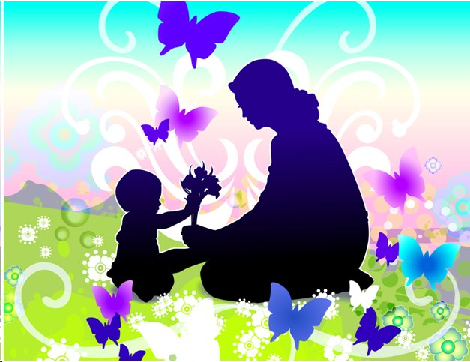

Подготовила:
воспитатель
Смирнова И.М.
п. Ханымей, май 2014г.
ДЕНЬ МАТЕРИ
Цель:
- Способствовать созданию положительных эмоциональных переживаний детей и родителей от совместного празднования мероприятия.
- Учить выразительно исполнять стихотворения, интонационно разнообразно перерабатывать их в зависимости от содержания, пользоваться естественными интонациями, логическими паузами, ударениями, передавать свое отношение к содержанию.
- Учить детей чувствовать и понимать характер образов художественных произведений, воспринимать их взаимосвязь с жизненными явлениями.
- Побуждать детей и родителей к активному участию.
Дети проходят в зал под музыку.

Вед: Дорогие наши гости, ребята! Сегодня в День Матери мы приветствуем вас в нашем зале.
…Что больше всего мы ценим в женщине? Что делает ее Женщиной? Красота? Обаяние? Ум? Деловые качества?
Листок календаря, датированный последним воскресеньем ноября, подсказывает ответ – Материнство. Именно в этот день наша страна отмечает День Матери.
Учреждение этой даты отвечает лучшим традициям отношения россиян к материнству. О мамах сказано немало слов, много невысказанного живет в сердце каждого из нас. Важно успеть сказать добрые слова тогда, когда мама может их услышать.
Мы пригласили вас сегодня, чтобы выразить свою глубокую любовь, уважение и великую благодарность МАМЕ.
- МАМА! Как прекрасно это слово. Не зря оно почти одинаково звучит на языках разных народов. Мамой мы называем самого близкого, дорогого и единственного человека.
На белом свете есть слова,
которые мы называем святыми.
И одно из таких святых, теплых
ласковых слов — это слово «МАМА».
Слово, которое ребенок говорит чаще всего — слово «МАМА». Слово, при котором взрослый, хмурый человек улыбнется, это тоже слово «МАМА».

Саша О. (слайд № 1)
День матери праздник особый
Отметим его в ноябре
Зимы ожидает природа,
И слякоть еще на дворе.
Но мы дорогим нашим мамам
Подарим веселый концерт!
Тепла и улыбок желаем,
Огромный вам детский привет!

Ариша (слайд № 2)

Мама милая моя,
Я ведь кроха у тебя,
Я тебя люблю, родная,
И сердечно поздравляю!
Обещаю быть послушной,
Только радовать тебя,
Ну а если вдруг не выйдет,
Ты не дуйся на меня!
Поиграем с тобой в куклы,
Чаю с тортиком попьем,
Уберем мои игрушки,
И чего-нибудь споем!

Исполнение песни «Песенка для мам»

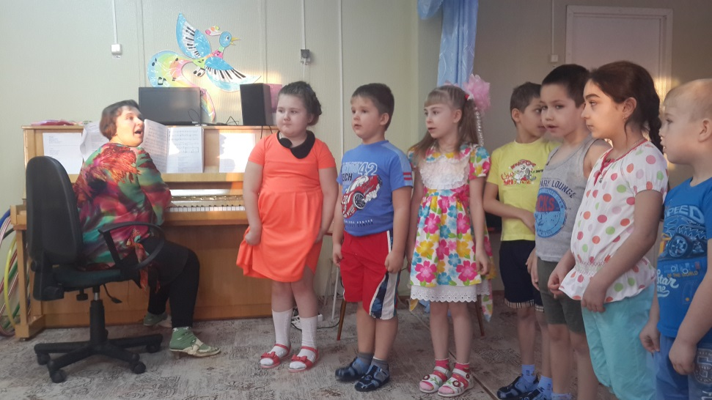
Ведущий. Закройте на минуту все глаза и вспомните свою маму. А теперь ласково произнесите слово “МАМА”. Почувствовали, как стало теплее? Да, самое прекрасное слово на земле, которое произносит человек, это – Мама!
- Давайте послушаем ребят, как они с любовью и благодарностью отзываются о своих мамах.

Самира (слайд №3 )
Мама приласкает,
Мама подбодрит.
Если поругает,
То всегда простит.
С нею мне не страшен
Никакой злодей!
Нет добрей и краше
Мамочки моей.
Виталий (слайд №4 )
С вас, родные наши мамы,
Будем брать пример во всем.
Пусть звенят повсюду песни,
Про любимых наших мам,
Мы за все, за все, родные,
Говорим: “Спасибо вам!”
Марина (слайд №5 )
Пусть несёт с собою ветер
То, что всем открою я:
В целом мире, в целом свете
Мама лучше всех - моя.

Степан (слайд №6 )
И когда игрушке новой
Шумно радуюся я,
Улыбается со мною
Мама милая моя.

Артем (слайд №7)

Им желаем только счастья

Чтоб спокойно на душе,

Чтоб ушли с души ненастья,

Молодеть и хорошеть!

Рубрика «Собери маму на работу»
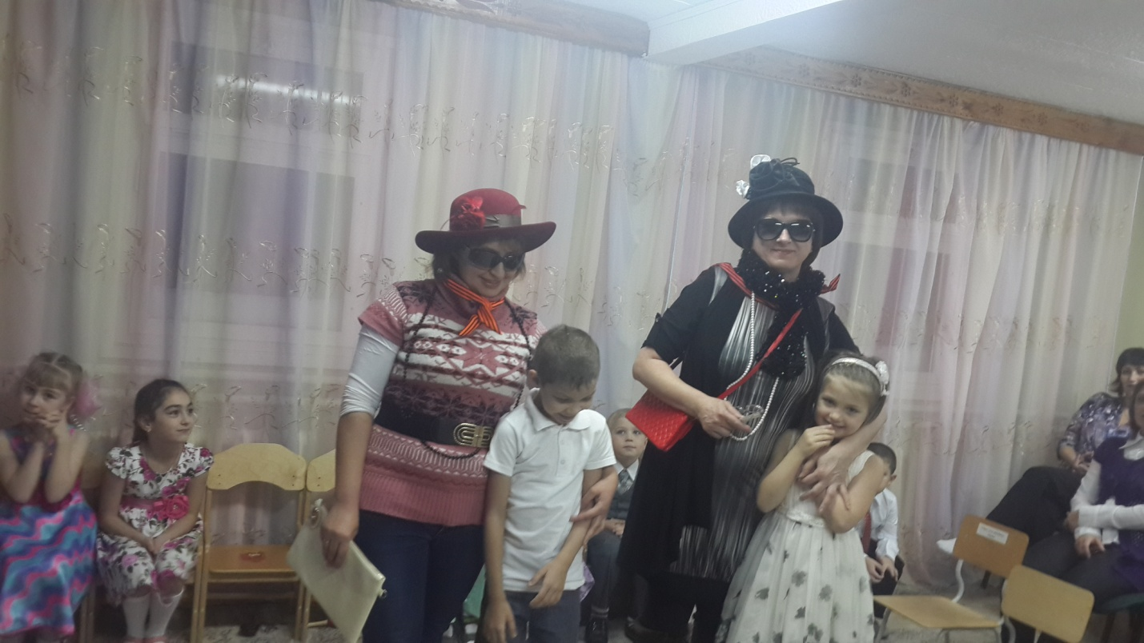
Вед. Для этого конкурса на столиках раскладывают сумочки, зеркала, помады, бусы, шарфы и клипсы. По сигналу дети должны накрасить своих мам, надеть на них украшения и, тем самым мамы сложив все в сумочку, должны добежать до «работы».

Вед. Наши мамы всё знают, а ребята им помогают?

Танец «Помощники»

Вед: Дети – самое дорогое для матери счастье. В трудную минуту она всегда защитит и оградит их от беды. Давайте послушаем что скажут об этом ваши дети.
Видео-интервью «Моя мама»

Александра (слайд № 8 )
Мама — это небо!
Мама — это свет!
Мама — это счастье!
Мамы лучше нет!
Мама — это сказка!
Мама — это смех!
Мама — это ласка!
Мамы любят всех!
Мама улыбнется,
Мама погрустит,
Мама пожалеет,
Мама и простит.

Артур (слайд № 9 )
Мама — осень золотая,
Мама — самая родная,
Мама — это доброта,
Мама выручит всегда!
Мама, нет тебя дороже,
Мама все на свете может,
Мам сегодня поздравляем,
Мамам счастья мы желаем.

Маша (слайд № 10)
На свете
Добрых слов
Живёт немало,
Но всех добрее
И нежней одно
Из двух слогов
Простое слово — «мама»,
И нету слов,
Роднее, чем оно!
Вика (слайд № 11 )
Мама долго хлопотала:
Все дела, дела, дела…
Мама за день так устала,
На диване прилегла.
Я ее не буду трогать,
Только возле постою.
Пусть поспит она немного –
Я ей песенку спою.
К маме стану я поближе –
Очень я ее люблю!
Жалко только, что не слышит
Мама песенку мою.
Настя Т (слайд № 12 )
В доме добрыми делами занята,
Тихо ходит по квартире доброта.
Утро доброе у нас,
Добрый день и добрый час,
Добрый вечер, ночь добра,
Было доброе вчера.
И откуда, спросишь ты,
В доме столько доброты,
Что от этой доброты
Приживаются цветы,
Рыбки, ёжики, птенцы?
Я тебе отвечу прямо:
Это – мама, мама, мама!
Вед: Следующим подарком для наших дорогих мамочек будет танец.

Танец с цветами
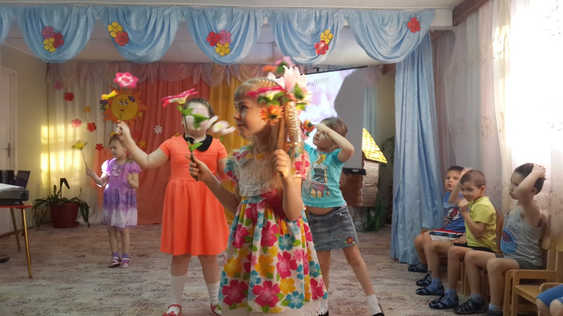

Вед. Пантомима – очень известный и популярный жанр искусства. Мастера пантомимы в своих выступлениях изображают людей, животных, вещи.
Родители выбирают листовки с заданием и готовятся к конкурсу.

Конкурс для мам «Пантомима»
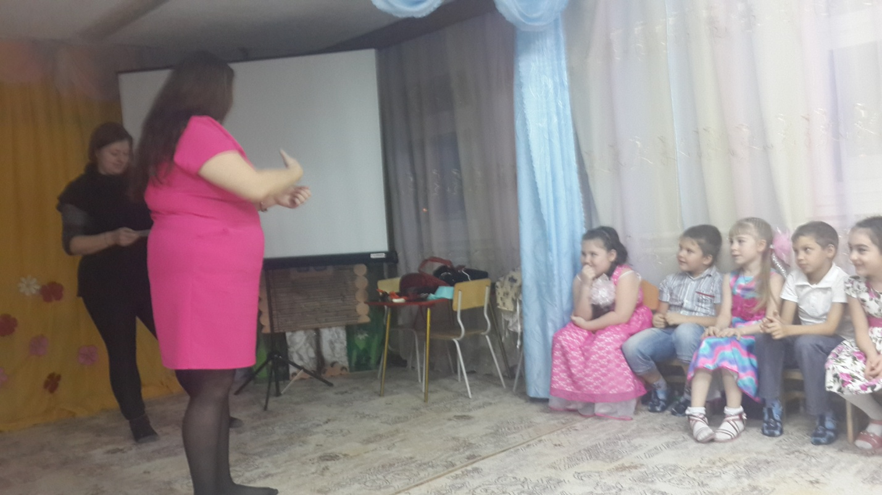

Вед. Как хорошо, что наших мам мы можем поздравить два раза в год: и весной, на 8 марта и осенью, на День Матери. И для вас, родные, сейчас звучат частушки.
Частушки
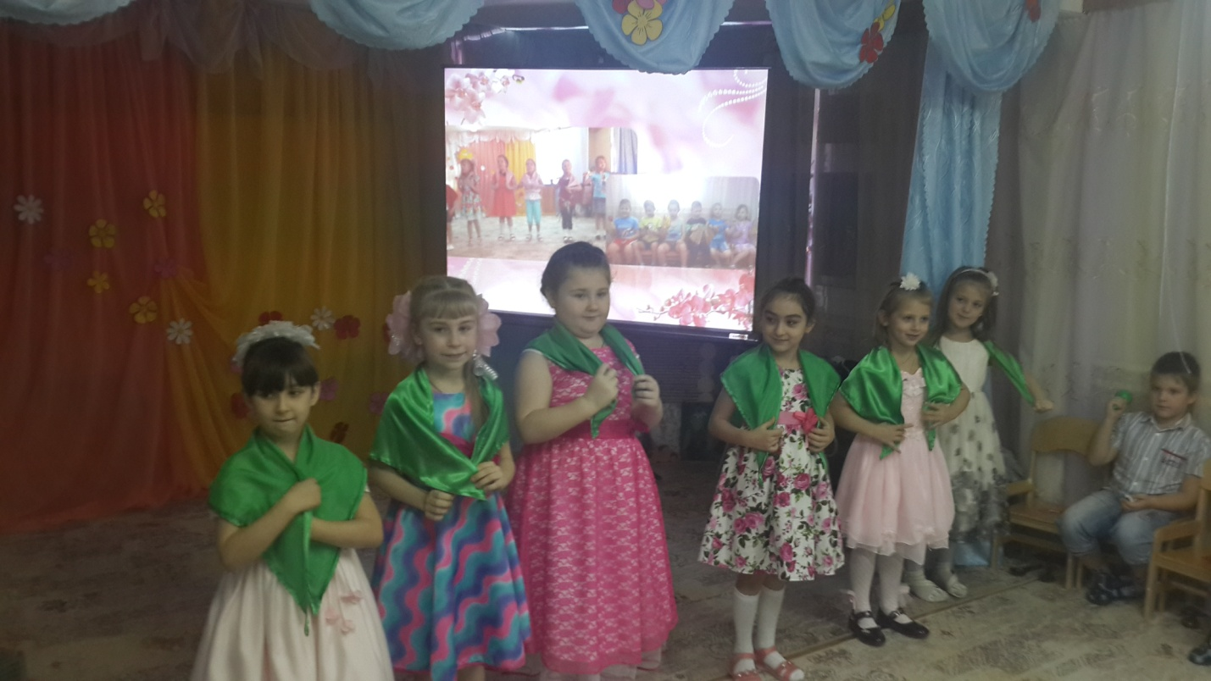

Вед. Мамы любят готовить для своих детей что-то вкусное. И даже с закрытыми глазами могут различить продукты.

Игра «Отгадай на ощупь»

Вед. Мамы любят готовить своим детям что-то вкусное. И даже с закрытыми глазами могут различить продукты: гречка, фасоль, горох, рис, мука, крахмал.
Софья (слайд № 13)
У бабушки - руки волшебные,
А может быть, просто искусные?
Решают дела ежедневные
И блинчики стряпают вкусные!
Чаёк и варенье душистое,
Всегда ждут нас в доме у бабушки!
Пусть счастье - большое, лучистое -
Всегда будет с бабушкой рядышком!

Песня «Наша мама»
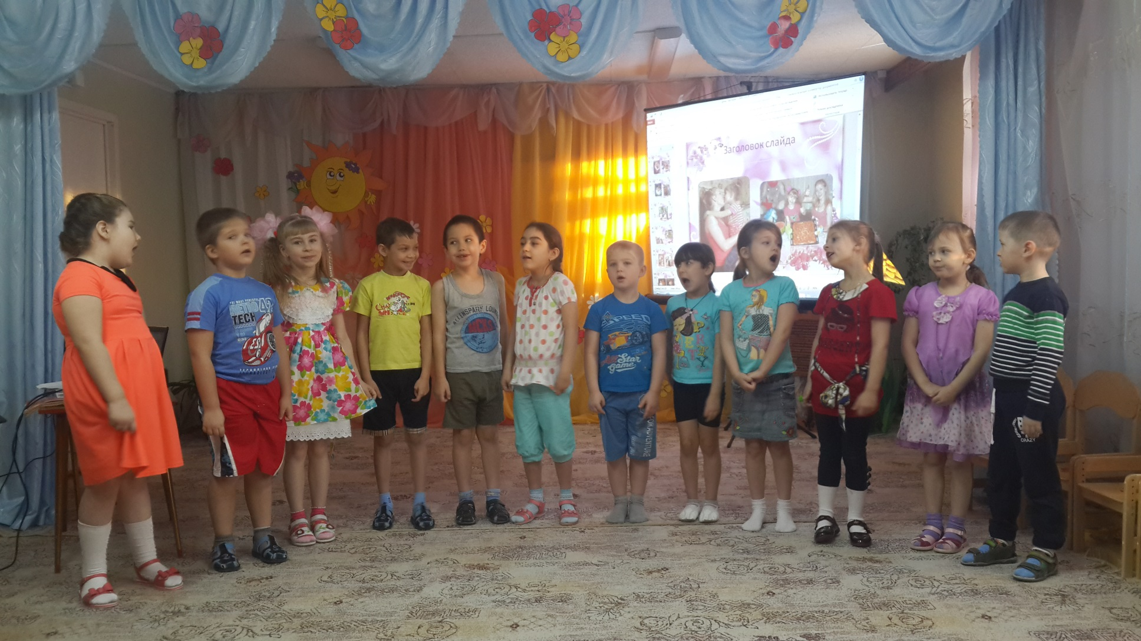

Вед. Пусть каждый ваш день будет наполнен заботой и поддержкой. Тепла семейного очага, здоровья, любви и понимания! Осталось сказать только одно: не огорчайте своих мамочек, будьте всегда послушными и заботливыми детьми.

